920603-1  Условие задачи:  E=133 В w=10000 рад/с  R1=61 Ом R2=23 Ом  R3=36 Ом  Классич. метод:L=32 мГн C=1 мкФ  Операт. метод:L=35 мГнC=1,26 мкФ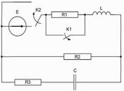 | 920603-2  Условие задачи:  E=148 В w=10000 рад/с  R1=99 Ом R2=25 Ом  R3=25 Ом  Классич. метод:L=33 мГн C=1,35 мкФ  Операт. метод:L=28 мГнC=0,59 мкФ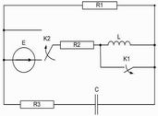
920603-3  Условие задачи:  E=102 В w=10000 рад/с  R1=66 Ом R2=32 Ом  R3=29 Ом  Классич. метод:L=40 мГн C=0,74 мкФ  Операт. метод:L=34 мГнC=0,71 мкФ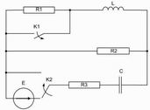 | 920603-4  Условие задачи:  E=83 В w=10000 рад/с  R1=110 Ом R2=29 Ом  R3=20 Ом  Классич. метод:L=28 мГн C=1,35 мкФ  Операт. метод:L=26 мГнC=1,03 мкФ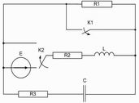
920603-5  Условие задачи:  E=130 В w=10000 рад/с  R1=93 Ом R2=18 Ом  R3=40 Ом  Классич. метод:L=40 мГн C=1,32 мкФ  Операт. метод:L=20 мГнC=1,23 мкФ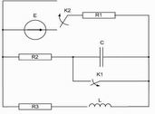 | 920603-6  Условие задачи:  E=54 В w=10000 рад/с  R1=88 Ом R2=35 Ом  R3=27 Ом  Классич. метод:L=36 мГн C=0,52 мкФ  Операт. метод:L=38 мГнC=1,41 мкФ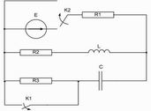
920603-7  Условие задачи:  E=139 В w=10000 рад/с  R1=79 Ом R2=17 Ом  R3=33 Ом  Классич. метод:L=33 мГн C=1 мкФ  Операт. метод:L=32 мГнC=0,8 мкФ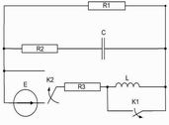 | 920603-8  Условие задачи:  E=102 В w=10000 рад/с  R1=95 Ом R2=28 Ом  R3=25 Ом  Классич. метод:L=34 мГн C=1,18 мкФ  Операт. метод:L=31 мГнC=1,06 мкФ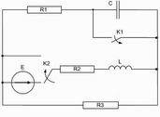
920603-9  Условие задачи:  E=136 В w=10000 рад/с  R1=73 Ом R2=28 Ом  R3=32 Ом  Классич. метод:L=39 мГн C=0,59 мкФ  Операт. метод:L=23 мГнC=0,72 мкФ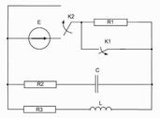 | 920603-10  Условие задачи:  E=110 В w=10000 рад/с  R1=74 Ом R2=30 Ом  R3=25 Ом  Классич. метод:L=26 мГн C=0,55 мкФ  Операт. метод:L=29 мГнC=0,7 мкФ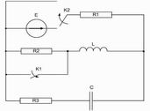
920603-11  Условие задачи:  E=58 В w=10000 рад/с  R1=109 Ом R2=22 Ом  R3=19 Ом  Классич. метод:L=21 мГн C=1,08 мкФ  Операт. метод:L=26 мГнC=1,42 мкФ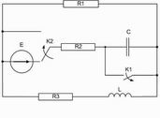 | 920603-12  Условие задачи:  E=104 В w=10000 рад/с  R1=93 Ом R2=43 Ом  R3=35 Ом  Классич. метод:L=29 мГн C=0,8 мкФ  Операт. метод:L=34 мГнC=1,35 мкФ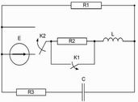
920603-13  Условие задачи:  E=85 В w=10000 рад/с  R1=77 Ом R2=29 Ом  R3=34 Ом  Классич. метод:L=25 мГн C=0,72 мкФ  Операт. метод:L=24 мГнC=1,5 мкФ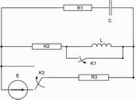 | 920603-14  Условие задачи:  E=94 В w=10000 рад/с  R1=106 Ом R2=45 Ом  R3=45 Ом  Классич. метод:L=30 мГн C=1,49 мкФ  Операт. метод:L=23 мГнC=0,95 мкФ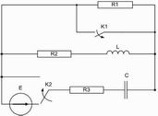
920603-15  Условие задачи:  E=70 В w=10000 рад/с  R1=120 Ом R2=37 Ом  R3=20 Ом  Классич. метод:L=34 мГн C=1,38 мкФ  Операт. метод:L=28 мГнC=1,18 мкФ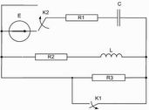 | 920603-16  Условие задачи:  E=81 В w=10000 рад/с  R1=82 Ом R2=22 Ом  R3=24 Ом  Классич. метод:L=30 мГн C=1,04 мкФ  Операт. метод:L=40 мГнC=1,41 мкФ
920603-17  Условие задачи:  E=57 В w=10000 рад/с  R1=107 Ом R2=31 Ом  R3=22 Ом  Классич. метод:L=22 мГн C=1,03 мкФ  Операт. метод:L=23 мГнC=1,45 мкФ | 920603-18  Условие задачи:  E=127 В w=10000 рад/с  R1=66 Ом R2=21 Ом  R3=17 Ом  Классич. метод:L=27 мГн C=1,16 мкФ  Операт. метод:L=23 мГнC=1,48 мкФ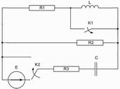
920603-19  Условие задачи:  E=106 В w=10000 рад/с  R1=106 Ом R2=33 Ом  R3=30 Ом  Классич. метод:L=38 мГн C=1,14 мкФ  Операт. метод:L=28 мГнC=1,11 мкФ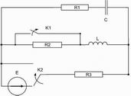 | 920603-20  Условие задачи:  E=86 В w=10000 рад/с  R1=117 Ом R2=30 Ом  R3=37 Ом  Классич. метод:L=29 мГн C=0,73 мкФ  Операт. метод:L=38 мГнC=1,32 мкФ
920603-21  Условие задачи:  E=121 В w=10000 рад/с  R1=92 Ом R2=33 Ом  R3=29 Ом  Классич. метод:L=38 мГн C=1,24 мкФ  Операт. метод:L=21 мГнC=1,07 мкФ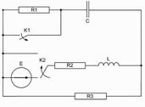 | 920603-22  Условие задачи:  E=62 В w=10000 рад/с  R1=64 Ом R2=40 Ом  R3=26 Ом  Классич. метод:L=33 мГн C=0,74 мкФ  Операт. метод:L=35 мГнC=1,39 мкФ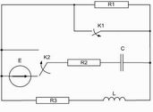
920603-23  Условие задачи:  E=118 В w=10000 рад/с  R1=95 Ом R2=38 Ом  R3=41 Ом  Классич. метод:L=31 мГн C=1,1 мкФ  Операт. метод:L=35 мГнC=0,79 мкФ | 920603-24  Условие задачи:  E=125 В w=10000 рад/с  R1=90 Ом R2=45 Ом  R3=42 Ом  Классич. метод:L=22 мГн C=1,04 мкФ  Операт. метод:L=36 мГнC=1,11 мкФ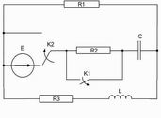
920603-25  Условие задачи:  E=110 В w=10000 рад/с  R1=100 Ом R2=42 Ом  R3=18 Ом  Классич. метод:L=30 мГн C=1,36 мкФ  Операт. метод:L=23 мГнC=0,96 мкФ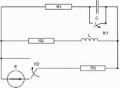 | 920603-26  Условие задачи:  E=150 В w=10000 рад/с  R1=63 Ом R2=22 Ом  R3=21 Ом  Классич. метод:L=25 мГн C=1,35 мкФ  Операт. метод:L=20 мГнC=1,28 мкФ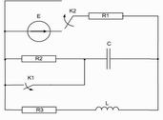
920603-27  Условие задачи:  E=110 В w=10000 рад/с  R1=107 Ом R2=31 Ом  R3=41 Ом  Классич. метод:L=20 мГн C=1,24 мкФ  Операт. метод:L=23 мГнC=1,02 мкФ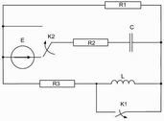 | 920603-28  Условие задачи:  E=81 В w=10000 рад/с  R1=80 Ом R2=31 Ом  R3=25 Ом  Классич. метод:L=25 мГн C=0,5 мкФ  Операт. метод:L=31 мГнC=1,29 мкФ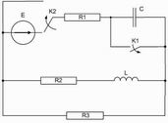
920603-29  Условие задачи:  E=126 В w=10000 рад/с  R1=115 Ом R2=40 Ом  R3=31 Ом  Классич. метод:L=27 мГн C=0,77 мкФ  Операт. метод:L=27 мГнC=1,41 мкФ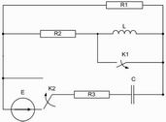 | 920603-30  Условие задачи:  E=137 В w=10000 рад/с  R1=63 Ом R2=28 Ом  R3=35 Ом  Классич. метод:L=38 мГн C=1,37 мкФ  Операт. метод:L=39 мГнC=0,98 мкФ

